به نام خدا

دانشکده فنی شهید شمسی پور

گزارش جامع کارآموزی دانشجو

مقطع تحصیلی:

کاردانی

محل کارآموزی:

شرکت مخابرات استان تهران

نام و نام خانوادگی :

آرمان اقداشی

شماره دانشجویی:

890711748

مدرس کارآموزی:

استاد خسرو دادور

ترم مهر91-92

# مقدمه

**با توجه به رشد سریع علم و تکنولوژی و فراگیر شدن کامپیوتر ها و وسایل دیجیتال در همه جنبه های زندگی بشر ؛ این وسایل باعث تغییراتی اساسی در حوزه ها ی علمی ، فرهنگی ، تجاری ، سیاسی ، آموزشی وحتی روش زندگی انسان ها شده است، به طوری که انسان در عصر حاضرادامه فعالیت های خود را بدون کامپیوترها غیر ممکن می بیند.**

**پیشرفت علوم کامپیوتر و تکنولوژی های جدید باعث به وجود آمدن مفاهیمی همچون تجارت الکترونیک،دولت الکترونیک، شبکه های اجتماعی ، مشاغل اینترنتی و ... شده است. به طوری که باعث دگرگونی در زندگی انسانها ، مشاغل، صنایع و حتی روابط اجتماعی و فردی افراد جامعه شده است و ضرورت استفاده از کامپیوترها همواره احساس می شود.**

از آنجا که دانشجوی امروز بایدهمگام و هوشیار با فناوریهای جدید قدم بردارد، واحد کارآموزی می تواند بهانه ای برای آشنایی با محیط و بازار کار باشد.کارآموزی، محکی برای معلومات فرد بوده که بتوان خود را در بازار کار بصورت کاملا واقعی و محسوس آزمایش کند و راه خود را مشخص کرده و برای ورود به بازار کار خود را آماده کند.

# مشکلات در حین کار آموزی

از جمله مشکلات موجود در این دوره، مشکلات نرم افزاری و سخت افزاری سیستمی بود که به من داده شده بود و هچنین عدم شناخت کافی نسبت به پروژه ای که به من محول شده بود از دیگر مشکلاتی بود که من با آنها مواجه بودم و تا حدودی باعث سر در گمی اینجانب شده بود و دلیل آن نیز آشنا نبودن به محیط کار و روال کاری بود که من با آن آشنایی چندانی نداشتم و که در این دوره با آن آشنا شدم.

همچنین باگ های موجود در کدهای پروژه و رفع آنها نیز بماند که به دلیل عدم دسترسی به اینترنت گاها در رفع آنها دچار مشکل می شدم .

# موانع کاری

**از جمله موانعی که در دوره کارآموزی بنده وجود داشت عدم شناخت کافی نسبت به محیط کار و چگونگی برخورد و رفتار با کارکنان آن مرکز بود ،از این رو در بر طرف کردن مشکلات و موانعی که در دوره کارآموزی خود با آنها مواجه بودم،مجبور بودم که دست وپنجه نرم کنم این دوره فرصتی بود برای به دست آوردن این تجربه کاری و چگونگی رفتار و برخورد در محیط شغلی و کسب آمادگی برای حضور در بازار کار بود، از این رو این واحد درسی فرصتی است برای به دست آوردن چنین تجربیات ومهارت هایی که در آینده می تواند به دانشجویان و هنرآموزان کمک کند.**

**محیط کاری**

ساعت کاری بنده در 5 هفته اول از ساعت8 صبح تا 3بعداز ظهر،دو روز در هفته سیزده ساعت در هفته بود که با توجه به کم بودن تعداد روزها و ساعات کاری ، بعد از 5 هفته ساعات کاری از 13 ساعت به 22 ساعت در هفته و از دو روز به سه روز کاری در هفته افزایش یافت .

بهداشت و نظم نیز رعایت می شد به گونه ای که زمانی که میخواستند مرا به عنوان یک کار آموز بپذیرند یکی از شروط نظم بود.رعایت بهداشت توسط خود کارمندان و افراد شاغل رعایت می شد و نظافت محیط کار توسط پرسنل زحمت کش شرکت مخابرات صورت می گرفت، البته برای این موارد قانونی وجود نداشت و این مسائل بدون هیچ مشکلی رعایت می نمودند.

**خلاصه ای از کار های انجام شده**

**- نصب و آشنایی با محیط Visual Studio 2010**

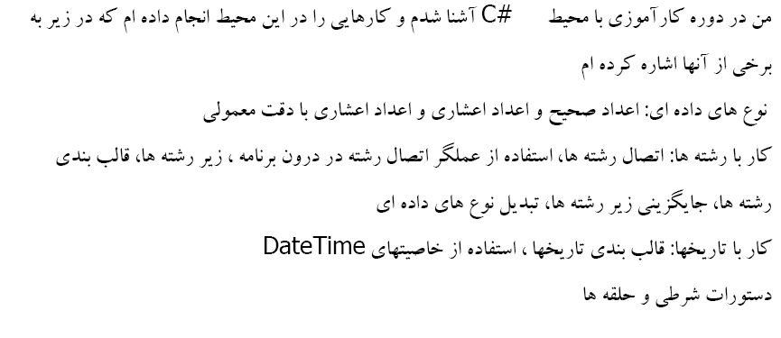

**- طراحی فرم های پروژه**

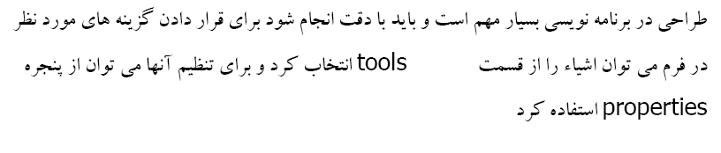

* **کار با رویدادها**

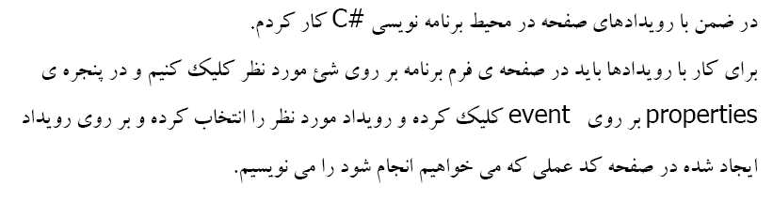

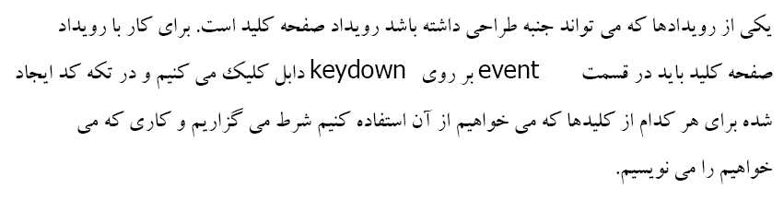

* **پایگاه داده**

دیتابیس پروژه Oracle بود به همین دلیل برای کار با جداول و ساخت Connection برای برقراری ارتباط با سرور در محیط ویژوال استودیو به نرم افزار اوراکل کلاینت نیاز داشتم،**با نصب** این نرم افزار و سا خت جداول مورد نیاز پروژه، کار کد نویسی پروژه به صورت جدی آغاز شد.همچنین از فایلApp.config برای خواندن Connection string استفاده شد.

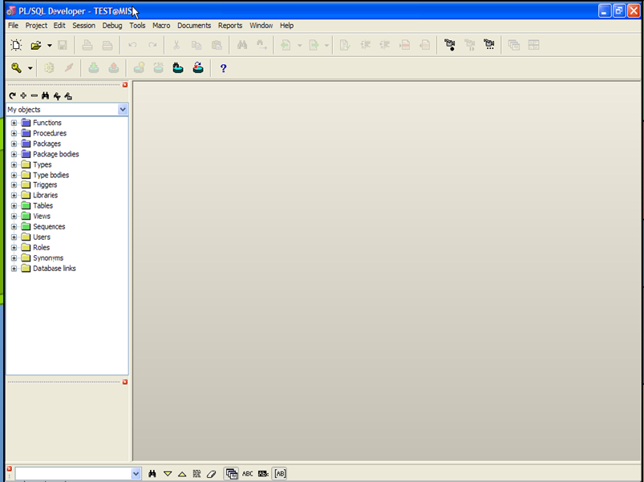

محیط کاری این نرم افزار برای ساخت جداول و...

* **پایگاه داده در C#**

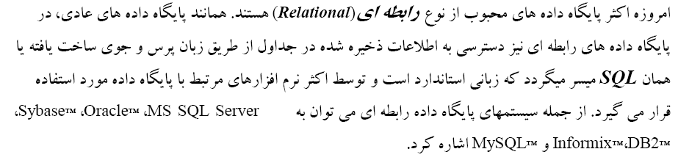

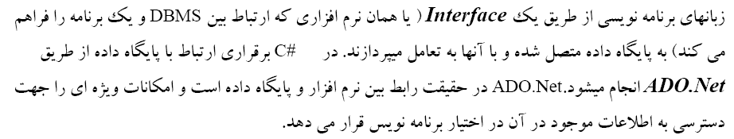

* **زبان پرس و جوی ساخت یافته**

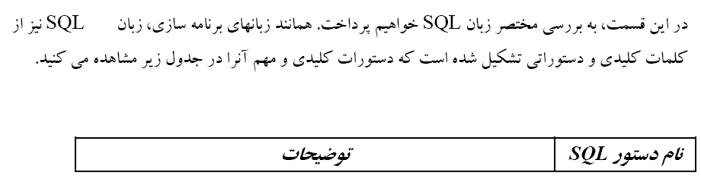

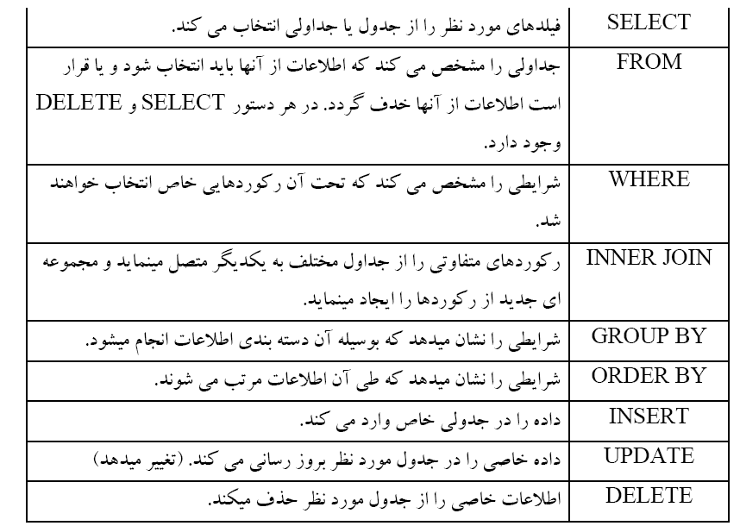

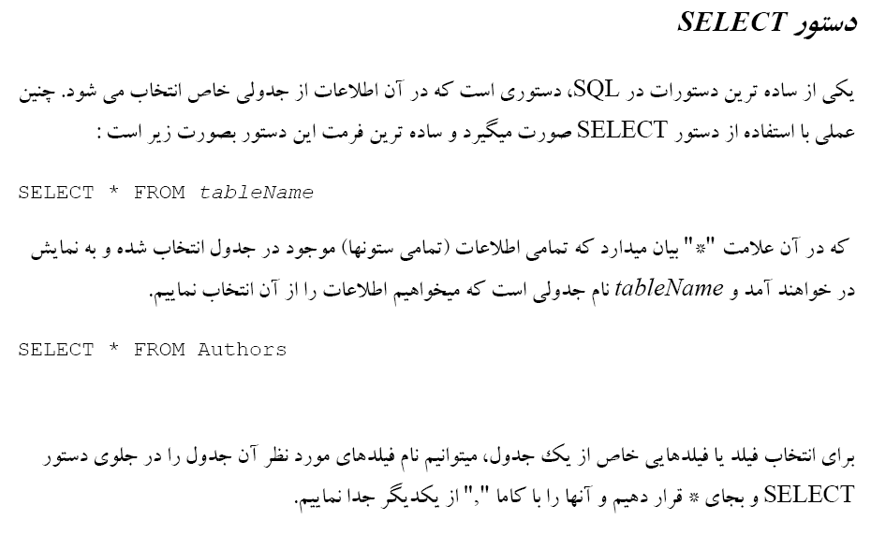

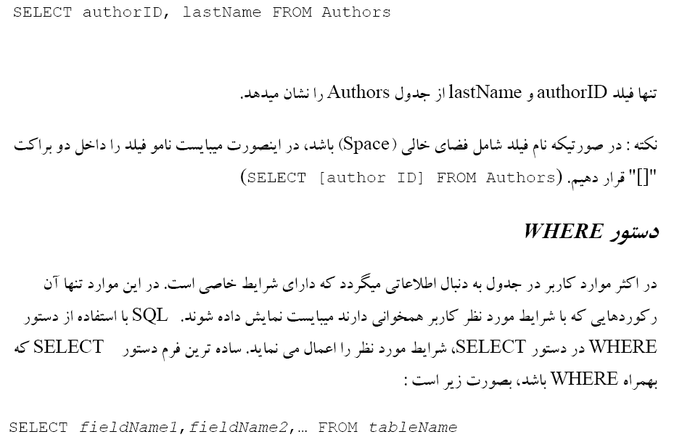

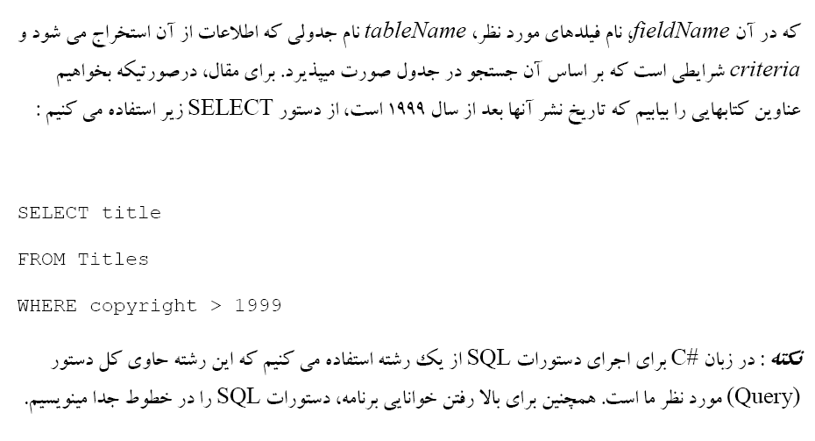

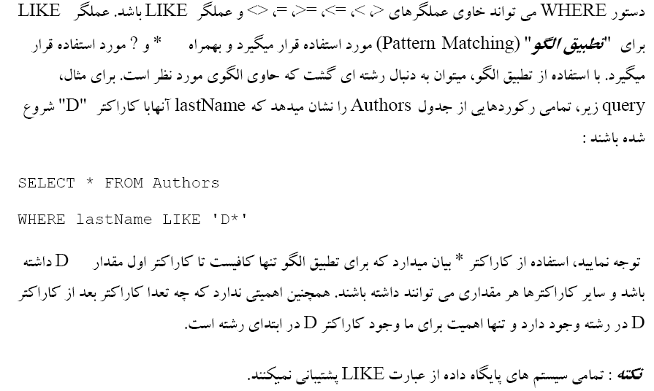

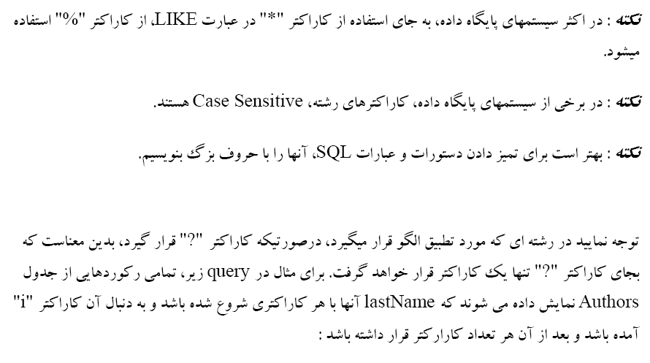

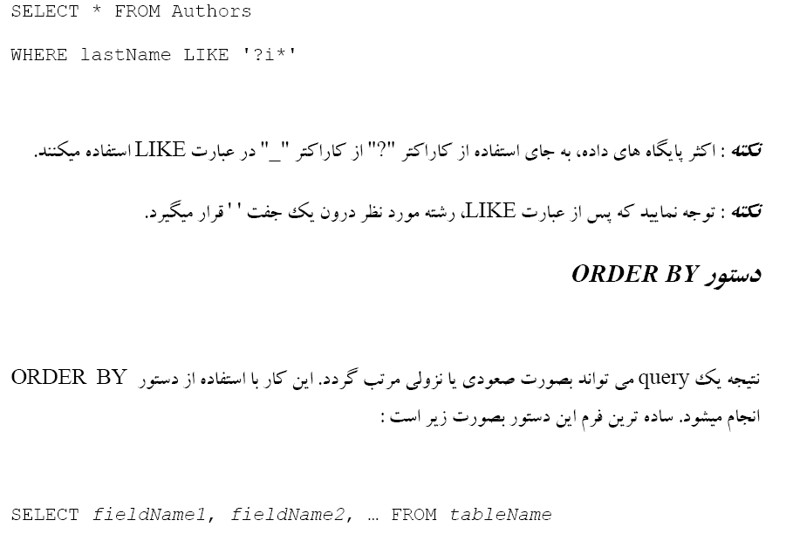

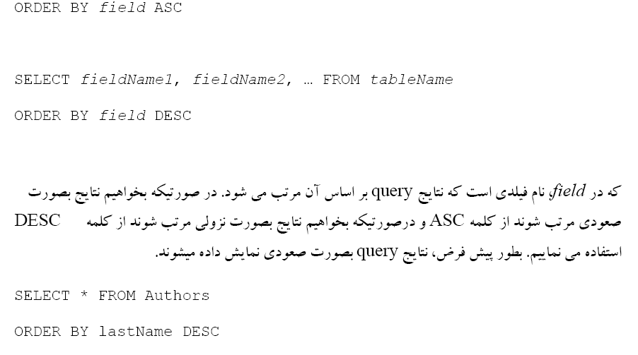

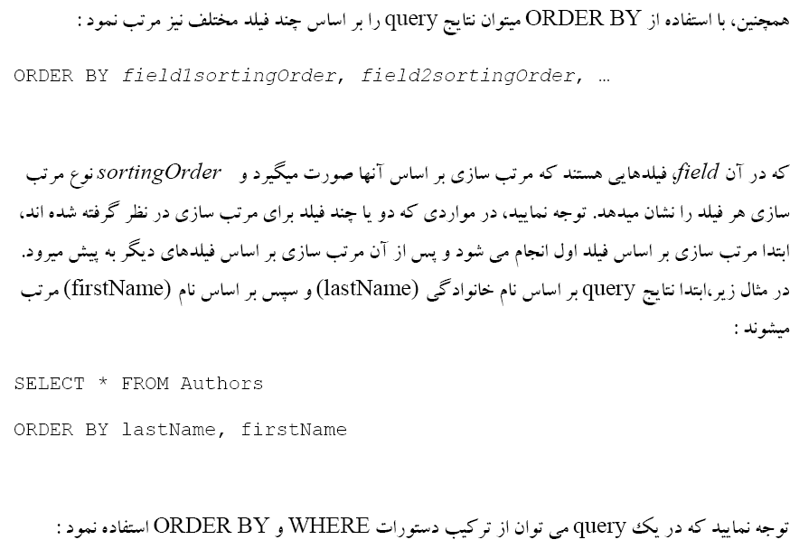

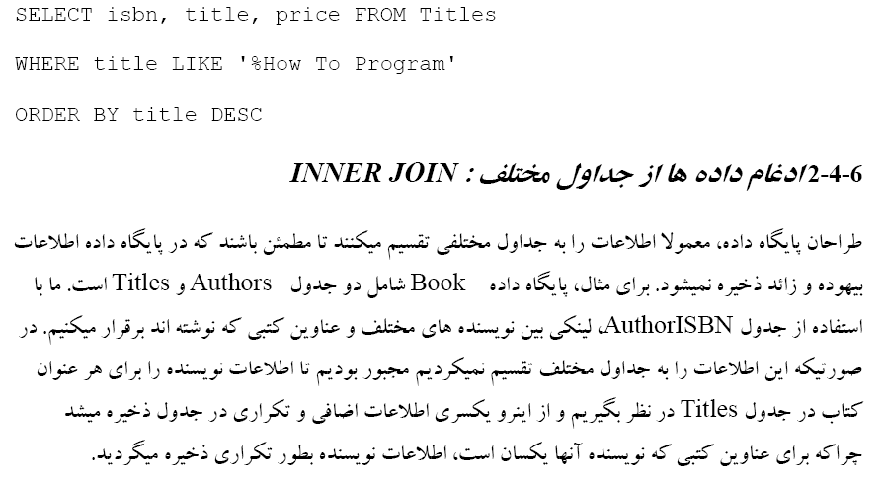

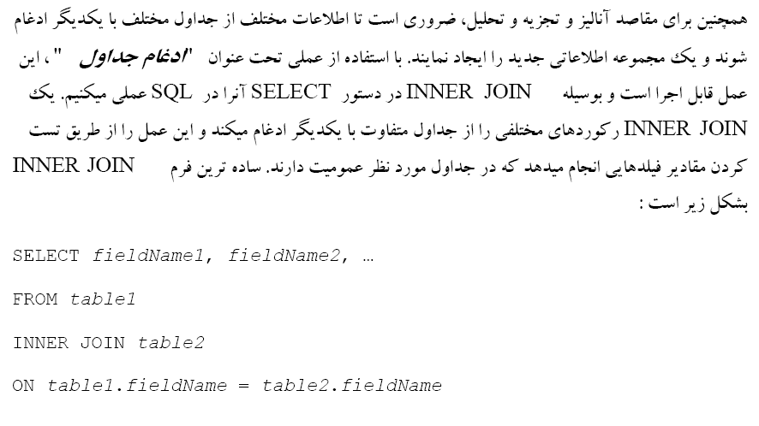

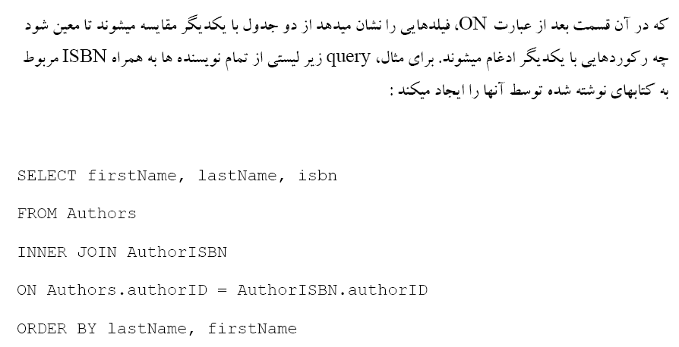

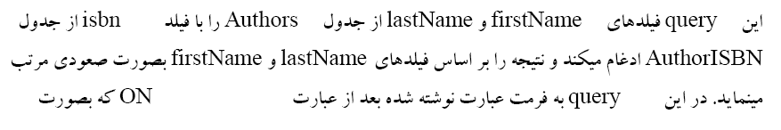

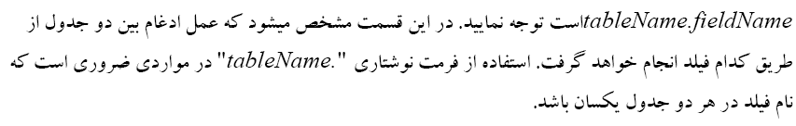

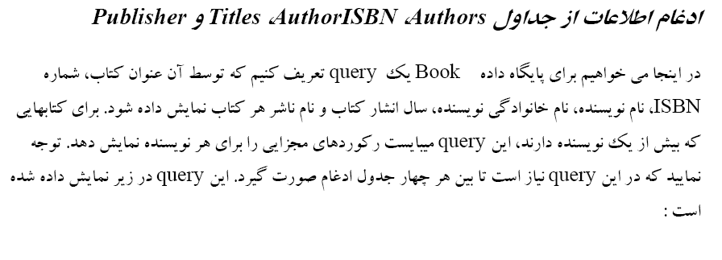

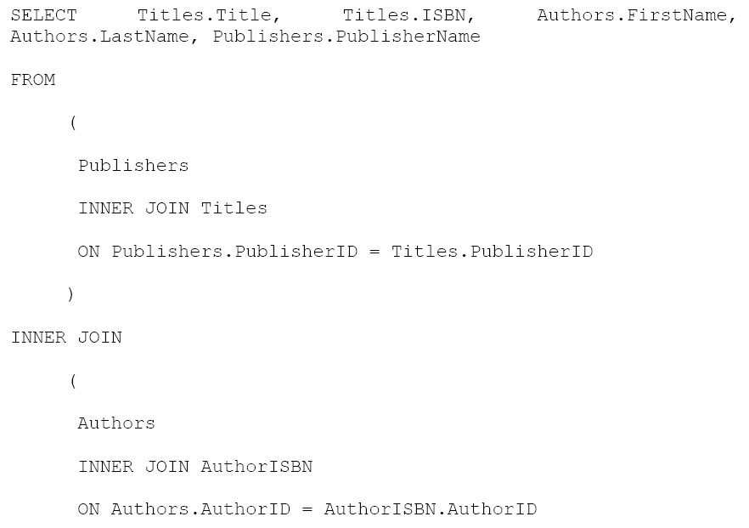

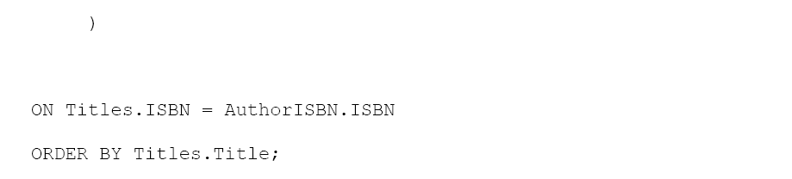

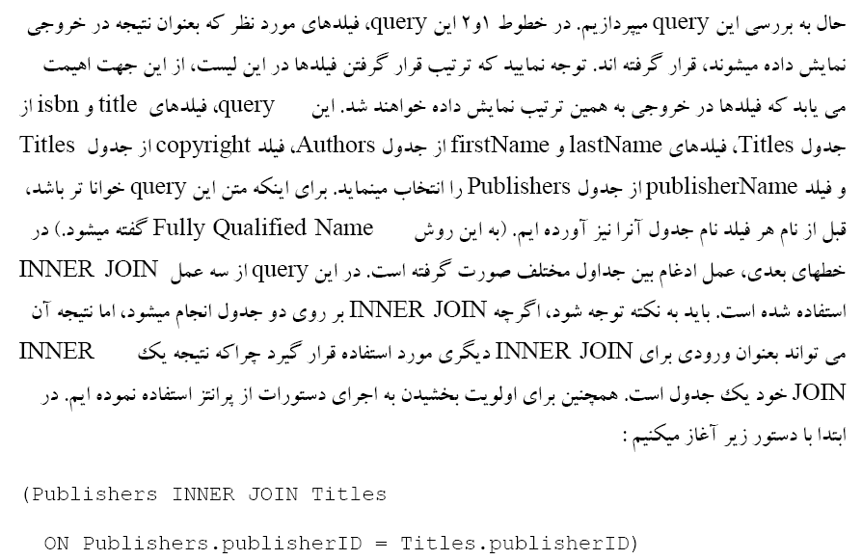

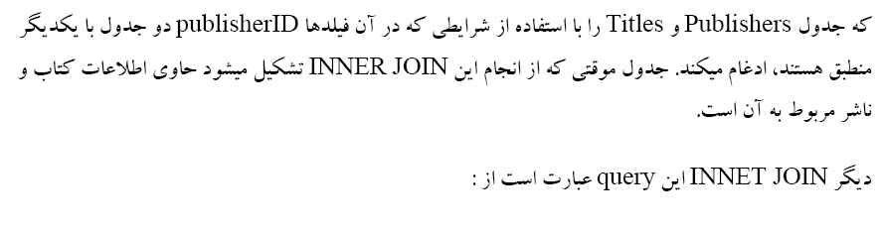

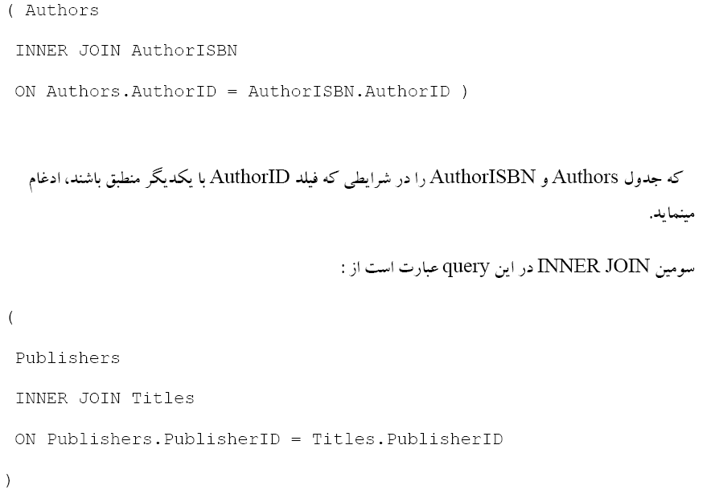

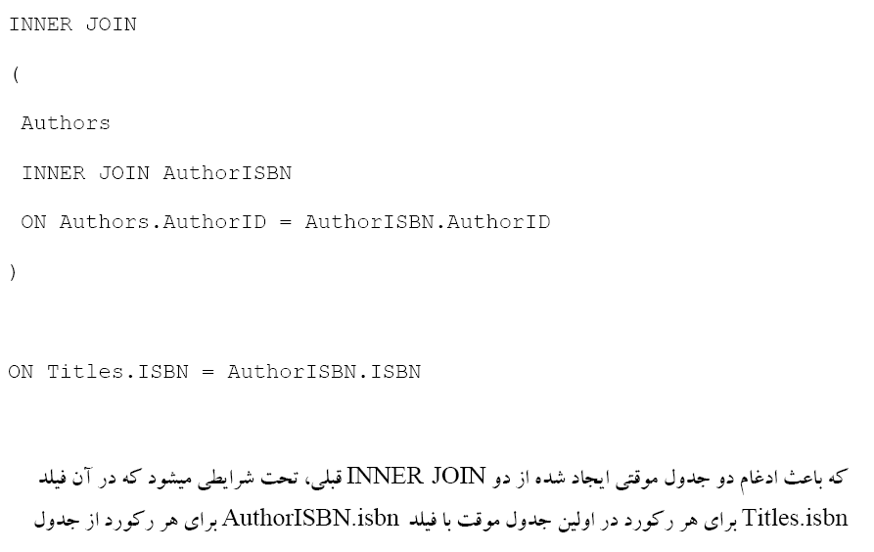

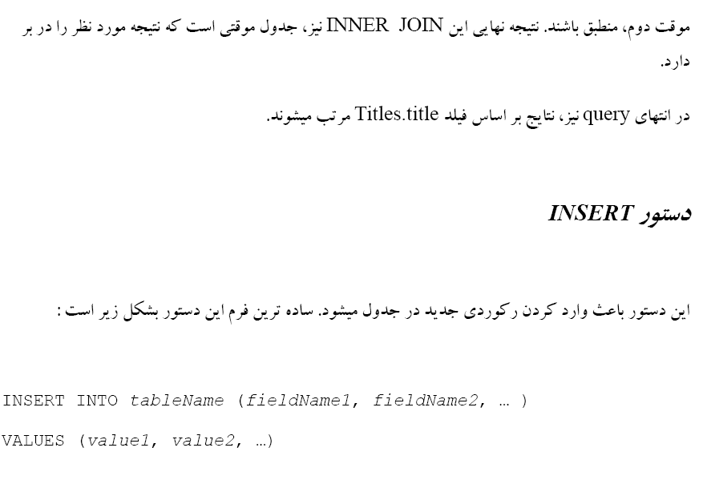

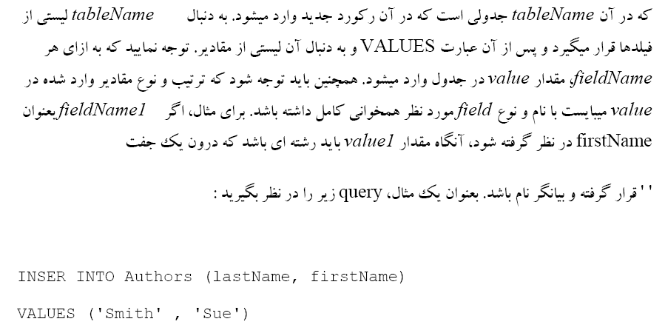

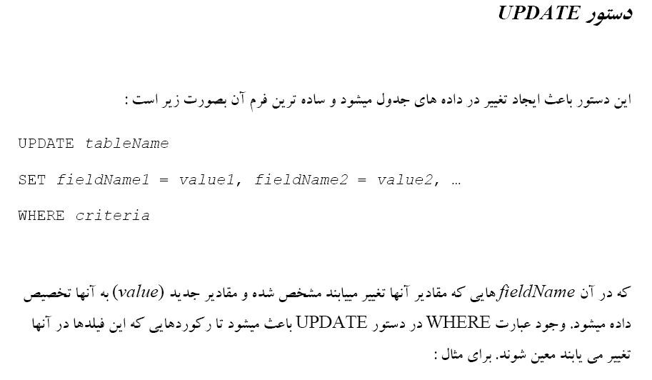

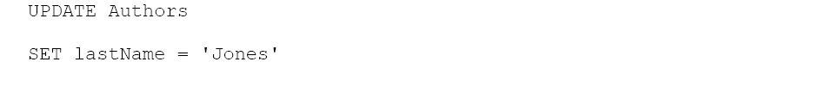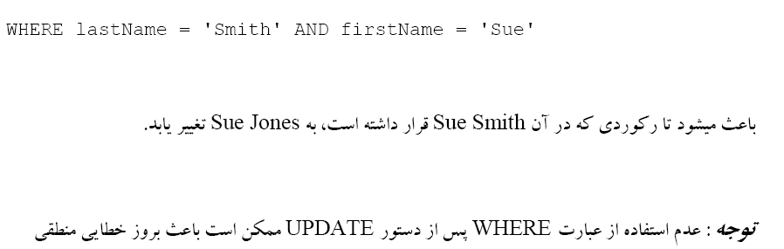

گردد.

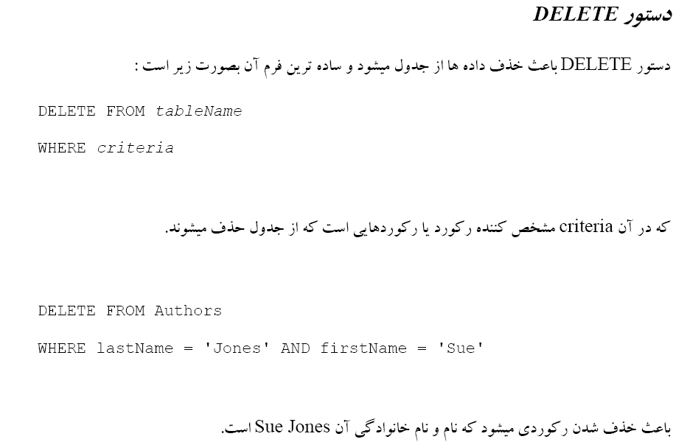

* **ADO.NET**

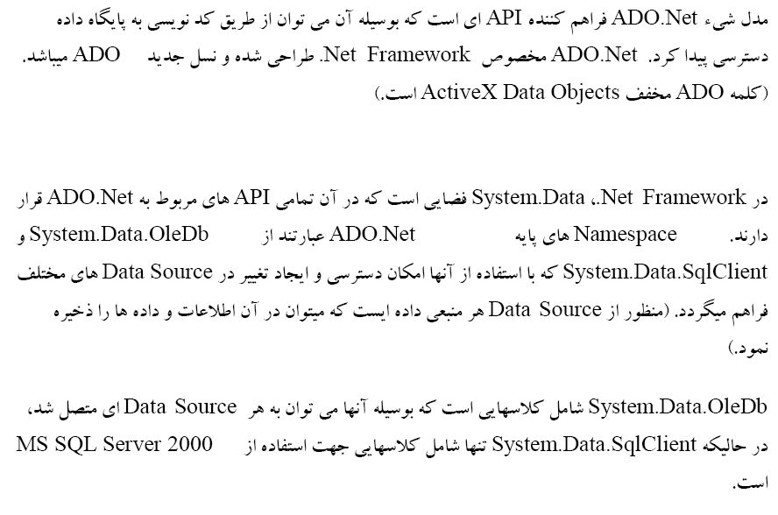برای کار با پایگاه داده و وصل شدن به دیتا بیس باید از کلاس ها موجود در فضای نام bDelO. aatD.System استفاده کرد.

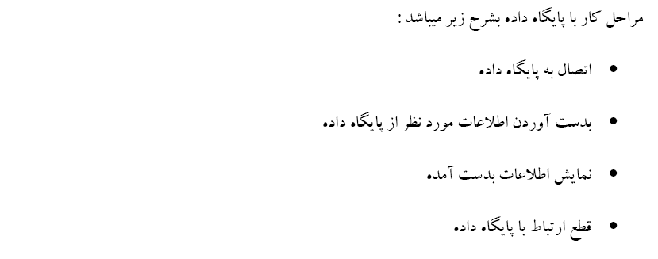کدهای مربوط به Connection String در قسمت های مختلف پروژه

private User_IP.Properties.Settings sm = new Properties.Settings();

//خواندن connection string

public OleDbConnection newconnec;

public string connection_str;

public frm_Login()

{

InitializeComponent();

newconnec=new OleDbConnection();

connection_str=sm.ConnectionString;

}

همچنین از کلاس های زیر نیز درطول ساخت پروژه در بخش های مختلف استفاده شد.

OleDbCommand newcommand = new OleDbCommand();

OleDbDataAdapter newadapter = new OleDbDataAdapter(newcommand);

OleDbDataReader dr = newcommand.ExecuteReader();

DataSet ds_tbl = new DataSet();

* **فرم های بخش های مختلف پروژه**

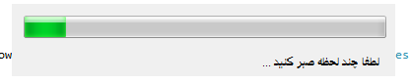

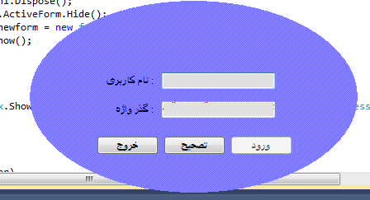

فرم Log Inبرای ورود کاربران

* **فرم اصلی پروژه**

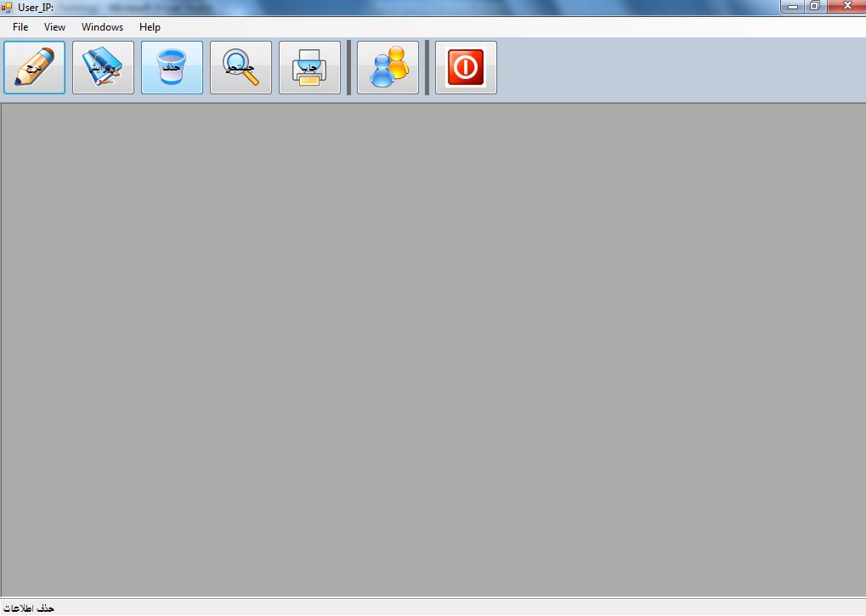

فرم اصلی پروژه که در آن به دسترسی به بخش های مختلف از جمله درج،ویرایش،حذف،جستجواطلاعات وهمچنین تعریف کاربر جدید و چاپ اطلاعات که فقط برای مدیر امکان پذیر می باشد.

# فرم درج اطلاعات

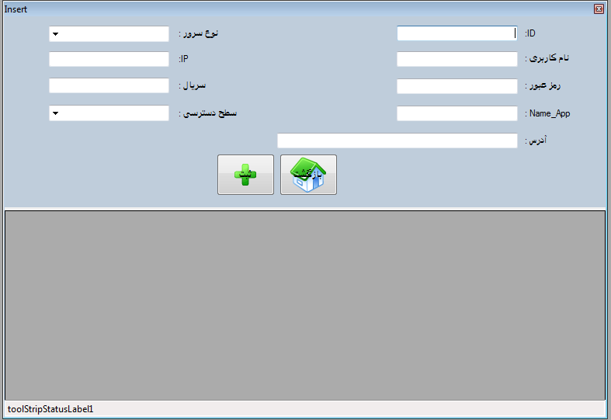

این فرم برای درج اطلاعات کاربران(نام کاربری،رمز عبور،نام برنامه،آدرس،نوع سرویس دهنده،و سطح دسترسی کاربرانی که به این اطلاعات دسترسی داشته باشند.) مورد استفاده قرار می گیرد.

# فرم درج اطلاعات

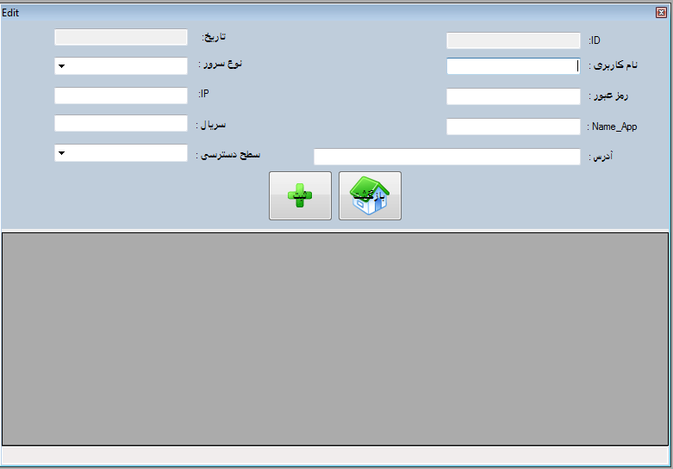

* در این فرم اجازه ویرایش اطلاعات(رکورد) انتخاب شده به کاربر داده می شود.

# فرم حذف اطلاعات

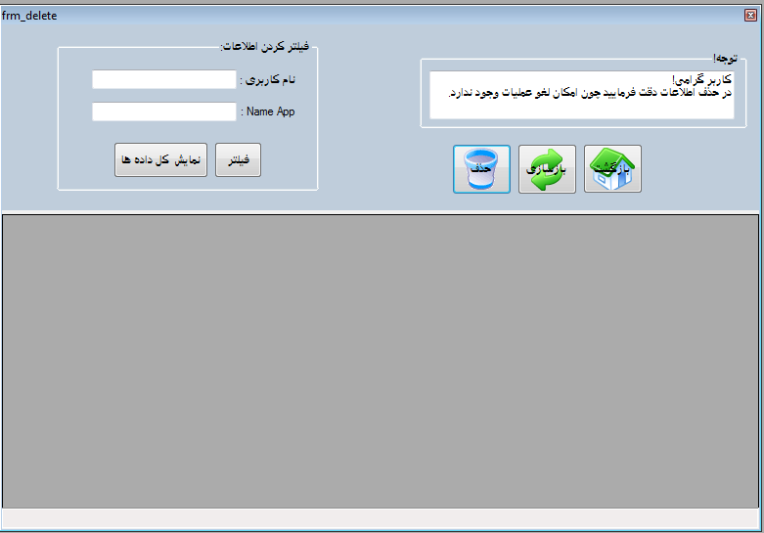

* در این فرم به کاربر امکان حذف اطلاعات داده می شود،همچنین این امکان وجود دارد که کاربر ابتدا رکورد مورد نظر خود را جستجو کند سپس بعد از انتخاب آن عمل حذف را انجام دهد.

# فرم جستجو اطلاعات

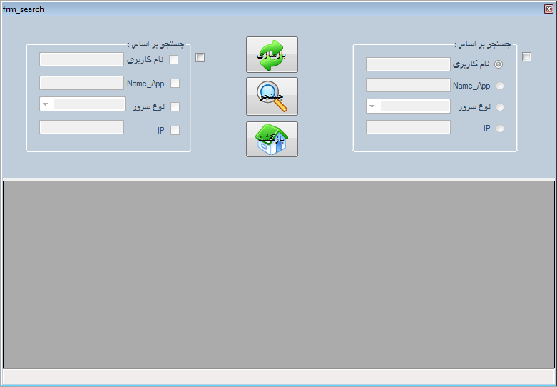

* در این فرم به کاربران امکان جستجو اطلاعات بر اساس آیتم های مشخص شده داده می شود.

# فرم چاپ اطلاعات

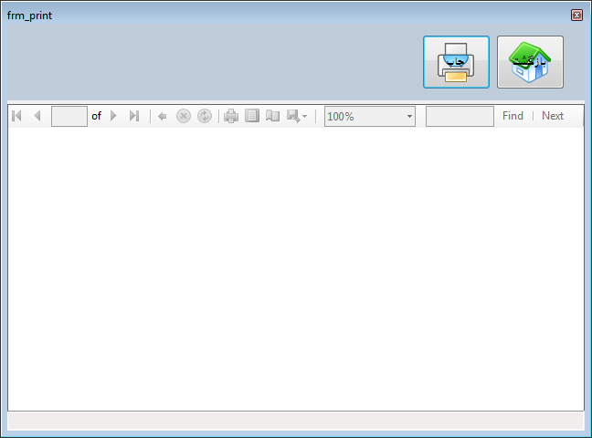

* در این فرم امکان چاپ اطلاعات به کاربرانی که دارای سطح دسترسی مدیر هستند داده می شود**.**

# فرم افزودن کاربر جدید

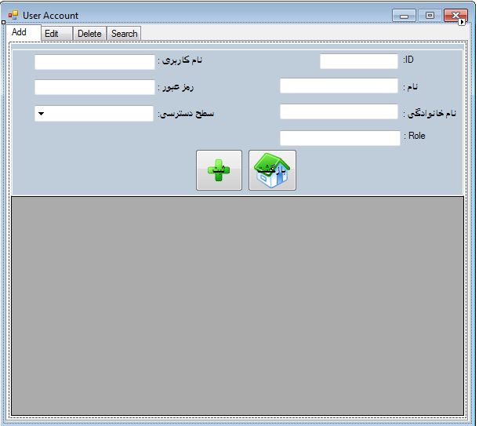

* در این فرم که فقط مدیر به آن دسترسی دارد کاربرانی که از این نرم افزار استفاده می کنند را مدیریت و همچنین امکان تعریف کاربر جدید وجود دارد.

# فرم نمایش تاریخ و زمان

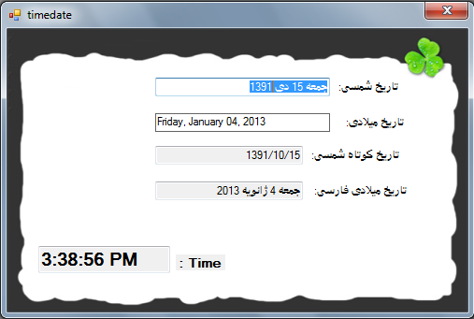

* این فرم برای نمایش تاریخ شمسی و میلادی و همچنین نمایش زمان طراحی شده است.

**نتیجه گیری**

هدف از انتخاب شرکت مخابرات آشنایی بیشتر با تکنولوژی و فنآوری روز و درک ملموس چگونگی کار سخت افزار ها و نرم افزار های گوناگون در کنار هم برای بر آورده شدن نیاز های یک کاربر بود در این زمینه از انتخاب این مکان بسیار راضی می باشم و از هر دو جنبه سخت افزار و نرم افزار را بهتر درک کرده و در این مکان به من اجازه شکوفایی داده شد که بتوانم از قابلیت های خودم استفاده کنم و به فعالیت هایی که انجام می دهم کیفیت بیشتری ببخشم; همچنین مشاهده سرویس های بزرگ کامیپوتری مانند سرور ها که حجم بسیار زیادی از کارها را در مدت اندکی انجام می دهند نیز تجربه بسیار فوق العاده و ماندنی برای من می باشد.

در زمینه همکاری شرکت با بنده می توان به آموزش هایی اشاره نمود که دلسوزانه برای یادگیری مطالب و مهارت ها به این جانب داده شد اشاره کرد. در اینجا از مهندس آقای امیر رضا مغازه ای ، ناصر مختار پور وسایر کسانی که دوره کارآموزی را با آنها سپری نمودم و در این زمینه من را یاری نموده و افق های جدیدی از زندگی را به من نشان دادند، کمال تشکر را دارم.

در زمینه کارها و فعالیت هایی که در این واحد انجام دادم و مطالب و تجربیات جدیدی را فرا گرفتم که یقین دارم که در آینده ، هم در زندگی و در بازار کار به کمک من خواهندآمد.